- คลิกเลือกที่หน้า index.html
- คลิกพื้นที่ว่างตำแหน่งที่ต้องการใส่ตารางดังภาพ
- เลือกเครื่องมือ Table
- กำหนด Rows = 2 Columns = 1
3.เลือกเครื่องมือ Table

1.เลือกที่หน้า index.html
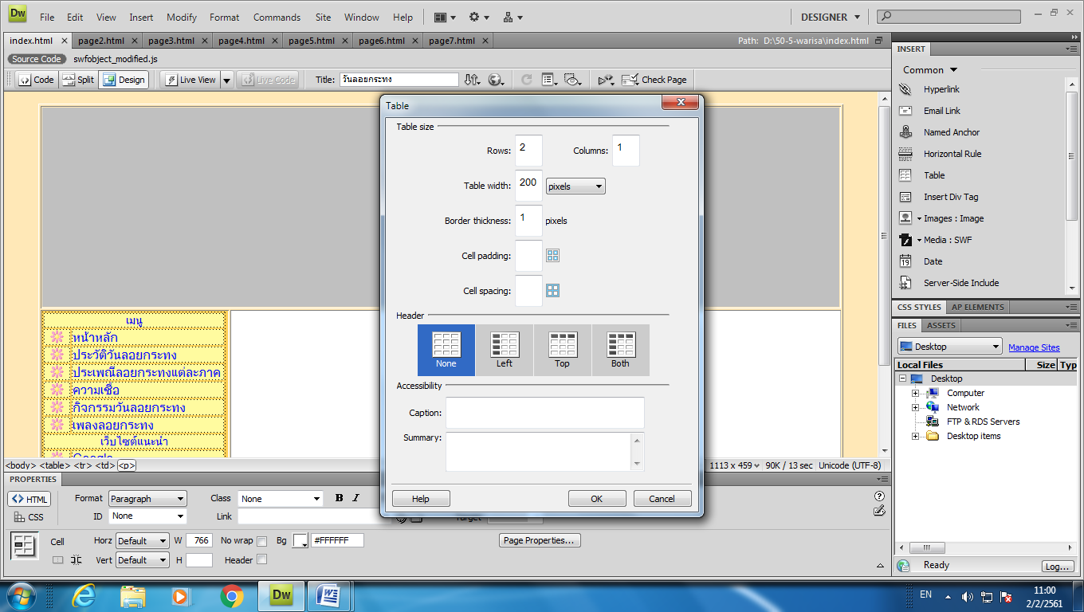
- กด ok

4. กำหนด Rows = 2 Columns = 1

2.คลิกพื้นที่ว่าง

5. กด ok

- คลิกที่ Align เลือก center เพื่อจัดตารางให้อยู่ตรงกลาง
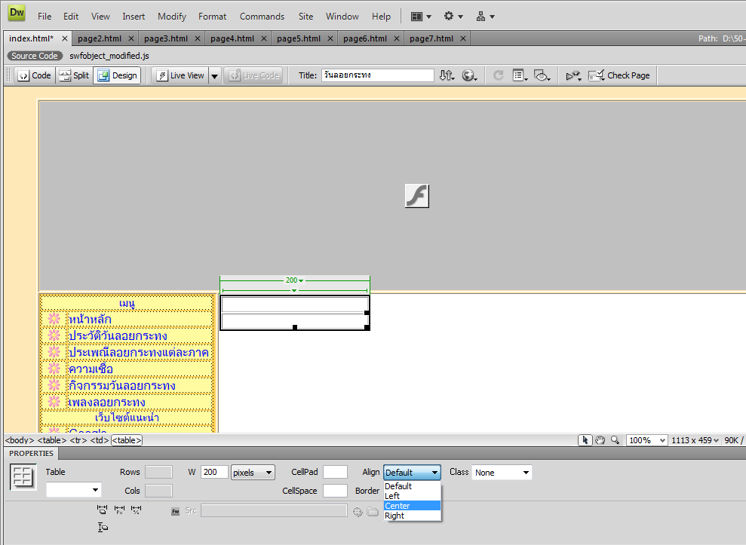
- กด Enter ครั้ง เพื่อไม่ให้ตารางติดขอบด้านบน

7. กด Enter ครั้ง

6. เลือก center

- คลิกที่ตาราง ปรับ Border = 0 เพื่อซ่อนตาราง
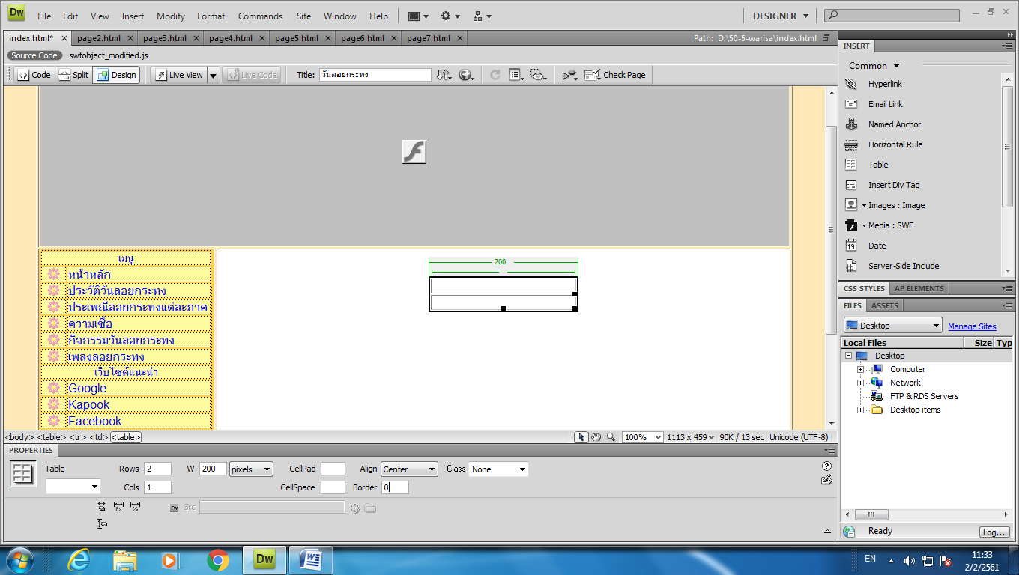

8.ปรับ Border = 0

- พิมพ์หัวข้อ VDO ชื่อเว็บไซต์ของนักเรียน (VDO วันลอยกระทง)
- จัดตัวอักษรให้อยู่ในตำแหน่งตรงกลาง Horz=center
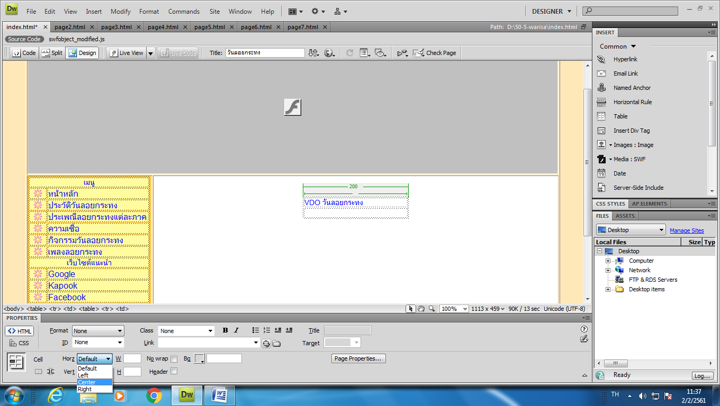

9. VDO ชื่อเว็บไซต์ของนักเรียน

10.เลือก center

- คลิกตำแหน่งที่ต้องการวางไฟล์วิดีโอ
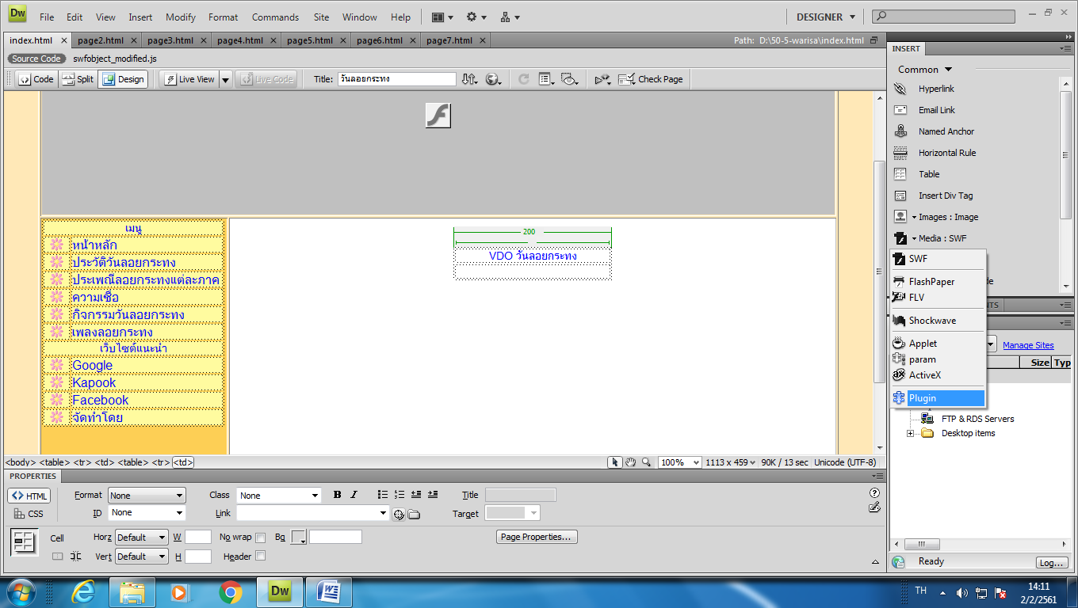
- คลิกที่ Media เลือก Plugin
11.เลือกตำแหน่งที่ต้องการวางไฟล์

12.เลือก Plugin

- คลิกเลือกไฟล์ วิดีโอ ที่ได้เตรียมไว้
- กด ok
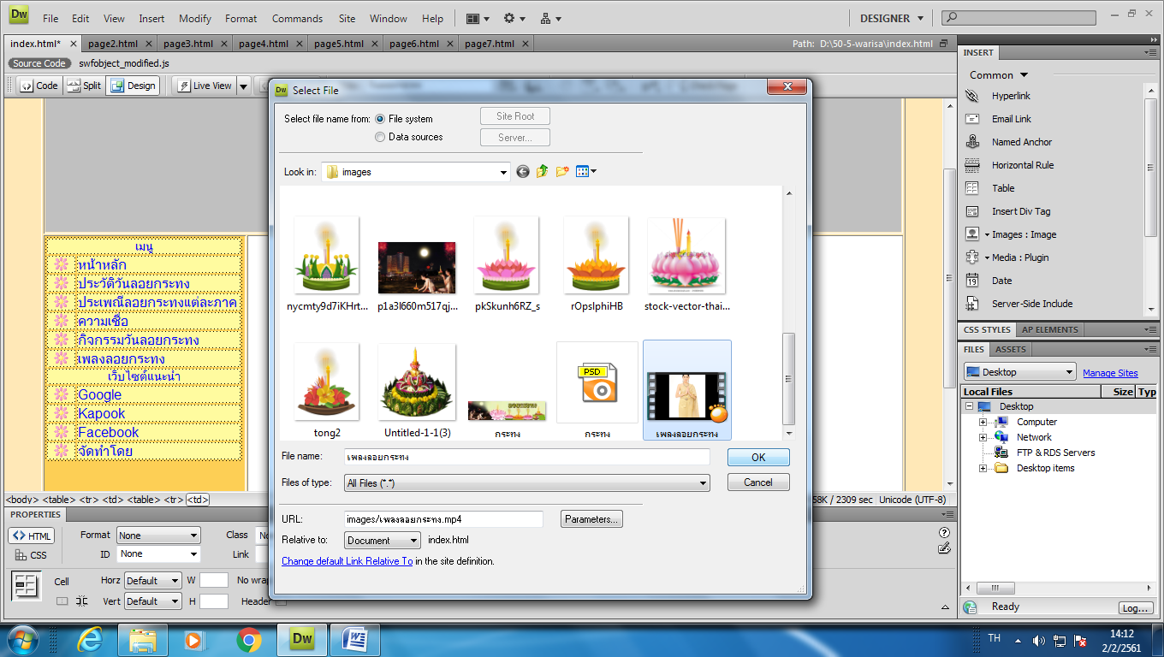

13.เลือก ไฟล์วิดีโอ

14. กด ok

- ทำการขยายขนาดไฟล์ วิดีโอ โดยการคลิกที่ไฟล์แล้วลากตรงมุม
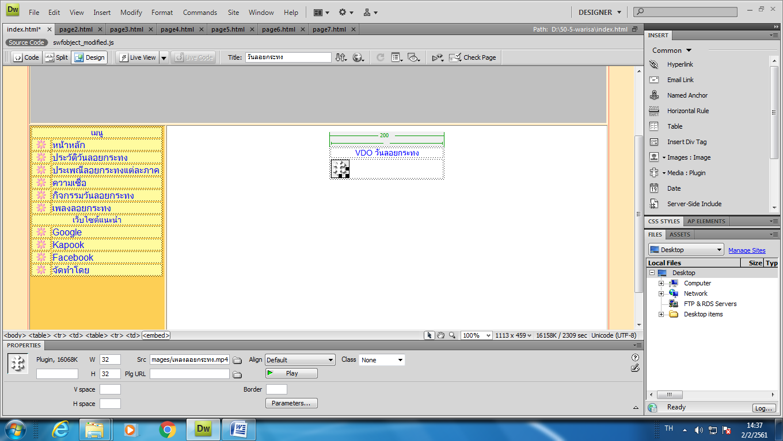

15.ขยายขนาดไฟล์ วิดีโอ

